Федерация спортивного туризма России

МАРШРУТНАЯ КНИЖКА №
ТУРИСТСКОГО МАРШРУТА

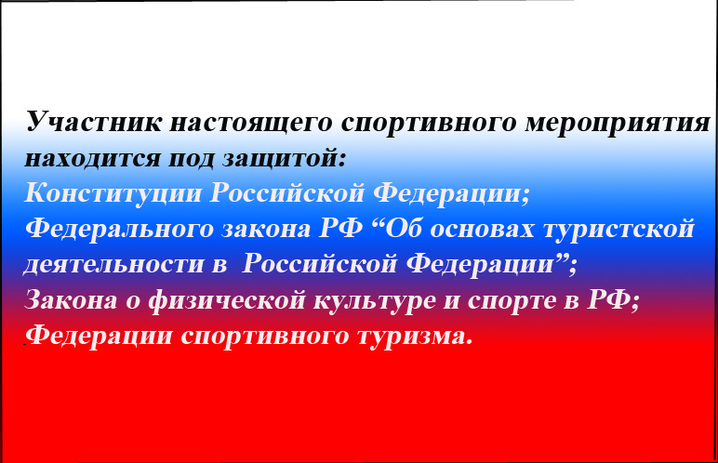

2018 г.

13. Отметка ПСС (ПСО)

Штамп ПСС (ПСО)

14. РЕШЕНИЕ МКК О ЗАЧЁТЕ МАРШРУТА

Пройденный маршрут оценен ____________ категорией сложности.

Справки выданы в количестве ____________ шт.

Председатель МКК
 | (подпись) |  |  | (фамилия и.о.)

Штамп МКК

12. КОНТРОЛЬНЫЕ ПУНКТЫ И СРОКИ
О прохождении маршрута группа должна сообщить:
1.
 | (кому)
по адресу
телефон, СМС |  |  |  |  |  | e-mail
2.
 | (кому)
по адресу
телефон, СМС |  |  |  |  |  | e-mail
о начале маршрута из
до |  |  |  |  |  |  |  |  |  |  |  |  |  | г.
из промежуточного пункта
до |  |  |  |  |  |  |  |  |  |  |  |  |  | г.
об окончании маршрута из
до |  |  |  |  |  |  |  |  |  |  |  |  |  | г.
Средства связи группы на маршруте:
№ телефона (спутниковый / мобильный):
Радиостанция, частота:
Время связи
Председатель МКК
 |  |  |  |  | (подпись) |  |  |  |  |  | (фамилия и.о.)
Член МКК
 |  |  |  |  | (подпись) |  |  |  |  |  | (фамилия и.о.)
Член МКК
 |  |  |  |  | (подпись) |  |  |  |  |  | (фамилия и.о.)
1. ОБЩИЕ СВЕДЕНИЯ

Группа туристов
(самостоятельная, организации, учреждения, территориального образования, субъекта РФ)
в составе |  |  | человек совершает с |  |  |  |  |  |  |  |  |  |  |  |  |  |  | по
 |  |  | маршрут |  |  |  |  |  | категории сложности
(вид туризма)
в районе
Руководитель группы
 |  |  |  |  |  |  |  | (подпись) |  |  |  |  |  |  |  |  | (фамилия и.о.)
Зам. руководителя (для походов групп школьников и др.)
 |  |  |  |  |  |  | (подпись) |  |  |  |  |  |  |  |  | (фамилия и.о.)
Тренер
 |  |  |  |  |  |  | (подпись) |  |  |  |  |  |  |  |  | (фамилия и.о.)
Вся группа застрахована в компании ___________________________ для занятий и соревнований по спортивному туризму. Страховые полюсы предъявлены, меддопуск имеется. Группа допущена к соревнованиям.

Судья соревнований (член МКК)
 |  |  |  |  |  | (подпись) |  |  |  |  |  |  |  |  | (фамилия и.о.)
Судья соревнований (член МКК)
 |  |  |  |  |  | (подпись) |  |  |  |  |  |  |  |  | (фамилия и.о.)

2. СОСТАВ ГРУППЫ

п. п. | Фамилия, имя, отчество | Год рождения | Место работы (полное наименование, должность, телефон) | Домашний адрес, телефон
При очном рассмотрении замена участников заверяется штампом МКК, а при заочном – прикладывается письмо от МКК, направившей маршрутные документы на рассмотрение.

Соответствие сведений о туристском и перевальном опыте руководителя и участников похода согласно справкам о зачете похода проверил.

Член МКК
 | (подпись) |  |  | (фамилия и.о.)

10. РЕЗУЛЬТАТЫ ПРОВЕРКИ ГРУППЫ НА МЕСТНОСТИ

Группа в составе:
руководитель:
(фамилия и.о.)
участники:
(фамилия и.о.)
прошла проверку |  |  |  |  |  |  |  |  |  |  |  |  | г.
место проведения
по следующим вопросам:
Результаты проверки:
Проверяющий
 |  |  |  |  |  |  | (подпись) |  |  |  |  | (фамилия и.о.)

11. ЗАКЛЮЧЕНИЕ МАРШРУТНО-КВАЛИФИКАЦИОННОЙ КОМИССИИ

Группа под руководством
(фамилия и.о.)
имеет (не имеет) право совершить данный маршрут.
Особые указания:
Срок сдачи отчета о маршруте до |  |  |  |  |  |  |  |  |  | г.
в объёме
Адреса и реквизиты для связи с ПСС (ПСО), консульствами района
маршрута*
* Адреса консульств – для маршрутов вне территории России

9. РЕЗУЛЬТАТЫ РАССМОТРЕНИЯ В МАРШРУТНО-КВАЛИФИКАЦИОННОЙ КОМИССИИ

Маршрутно-квалификационная комиссия
(наименование комиссии)
в составе
(фамилия и.о.)
с участием
(фамилия и.о.)
рассмотрев материалы маршрута группы под руководством
считает, что (ненужное зачеркнуть):
(фамилия и.о.)
1. Маршрут соответствует / не соответствует заявленной категории сложности.
2. Туристский опыт руководителя группы соответствует /
не соответствует технической сложности маршрута.
3. Туристский опыт участников группы соответствует /
не соответствует технической сложности маршрута.
4. Заявочные материалы отвечают / не отвечают установленным требованиям.
5. Другие замечания
Группе назначается / не назначается контрольная проверка на
местности:
(где, когда и по каким вопросам)

Туристская подготовка*  перечислить походы, совершённые по данному виду туризма (У – участником, Р – руководителем) с указанием районов и категории сложности | Обязанности в группе, распределение по средствам сплава и др. транспортным средствам (для автомобилей и мотоциклов указать номерной знак) | Роспись в знании правил**, техники безопасности, осведомлённости об опасности для здоровья и жизни при прохождении маршрута

* По требованию МКК предъявляются справки о пройденных маршрутах, или список ниток маршрутов, пройденных участниками и руководителем, заверенного нижестоящей МКК или другие материалы, подтверждающие туристский опыт.

** Правила вида спорта «Спортивный туризм» (утверждены приказом Минспорта России от 22 июля 2013 г. №571)

3.1 ПЛАН ПОХОДА (ЗАЯВЛЕННЫЙ)*

Даты | Дни пути | Участки маршрута | Км | Способы передвижения

Итого активными способами передвижения: _______ км.

* В разделе 3 исправления и исключения участков маршрута не допускаются.
8. ХОДАТАЙСТВО МКК

Председателю маршрутно-квалификационной комиссии
(наименование вышестоящей комиссии)
В связи с отсутствием полномочий у маршрутно-квалификационной
комиссии
Федерации спортивного туризма просим вас рассмотреть заявочные
материалы и дать по ним свое заключение.
Предварительное рассмотрение произведено нашей комиссией
 |  |  |  |  |  |  |  | г.
Председатель МКК
 |  |  |  |  |  |  | (подпись) |  |  |  |  | (фамилия и.о.)
Штамп МКК

Адрес МКК
Тел./факс
E-mail
Председатель
Федерации спортивного туризма
(фамилия и.о.)

7. МАТЕРИАЛЬНОЕ ОБЕСПЕЧЕНИЕ ГРУППЫ

Необходимый набор продуктов питания имеется.
Общественное и личное снаряжение в достаточном количестве имеется.

Специальное снаряжение
Групповое |  | Личное
наименование | количество | наименование | количество

Необходимый ремонтный набор имеется.
Необходимый набор медицинской аптечки имеется.

Весовые характеристики груза, взятого на маршрут:
Наименование | На 1 человека, кг. |  | На группу  в __ чел, кг.
Продукты в день / всего
Групповое снаряжение
Личное снаряжение
Всего:
Максимальная нагрузка на одного мужчину |  |  | кг.
женщину |  |  | кг.

Руководитель ТСМ
 |  |  |  |  |  | (подпись) |  |  |  | (фамилия и.о.)
 |  |  |  |  |  |  | г.
3.2 ИЗМЕНЕНИЯ ГРАФИКА ДВИЖЕНИЯ ПО МАРШРУТУ
(СОГЛАСОВАННЫЕ С МКК)*

Даты | Дни пути | Участки маршрута | км | Способы передвижения | Отметки о прохождении маршрута

3.3 ГРАФИК ДВИЖЕНИЯ ПО ЗАПАСНОМУ ВАРИАНТУ

Даты | Дни пути | Участки маршрута | км | Способы передвижения | Отметки о прохождении маршрута

Итого активными способами передвижения: _______ км.

* При внесении изменений в 3.2 записывают те дни, в которых произведены изменения. Если маршрут согласован без изменений, то делают запись «Без изменений».

4. СХЕМА МАРШРУТА*

Карта с маршрутом прилагается.

Топографические карты загружены в навигатор.

* На схеме наносят маршрут движения, даты и места ночевок, запасные варианты и аварийные выходы. По требованиям МКК добавляется картографический материал.
5. СЛОЖНЫЕ УЧАСТКИ МАРШРУТА И СПОСОБЫ ИХ
ПРЕОДОЛЕНИЯ*

6. АВАРИЙНЫЕ ВЫХОДЫ С МАРШРУТА

* При рассмотрении в МКК руководитель группы предъявляет также схемы, фотографии и описания сложных участков. При заочном рассмотрении указанные материалы прилагаются. После рассмотрения в МКК они возвращаются руководителю группы.

